Производство водорода на АЭС

Автор: Трубило Валерия Сергеевна
УО «Национальный детский технопарк», Минск, Республика Беларусь

Научный руководитель: Евсеенко Ирина Алексеевна, ассистент кафедры «Тепловые электрические станции» БНТУ

Оглавление
Введение 3
Глава 1. Способы получения водорода 4
Глава 2. Производство водорода с использованием атомной энергетики 6
Глава 3. Расчет стоимости производства водорода 8
Глава 4. Оценка экономической эффективности выработки водорода на АЭС 12
Глава 5. Оценка эффективности использования производства водорода для повышения манёвренности АЭС 14
Заключение 18
Список используемой литературы 19

Введение
Водород – самый распространённый химический элемент во Вселенной, но его производство в чистом виде для целого ряда промышленных процессов является энергоемким и сопровождается созданием значительного «углеродного следа». Почти 95% текущего спроса на водород удовлетворяется за счёт использования углеродоемких производственных процессов, таких как паровая конверсия метана. Это неприемлемо в свете глобального перехода к экологически чистой энергии, особенно учитывая, что спрос уже достаточно высок и продолжает расти.
Производство водорода с использованием ядерной энергии имеет потенциальные преимущества перед другими методами производства. Их можно описать двумя основными аспектами: качество, так как этот процесс приводит к снижению выбросов парниковых газов, и количество, т.к. становится возможным крупномасштабное производство водорода.
Актуальность: получение электроэнергии на АЭС может помочь улучшить экологическую ситуацию, а также снизить экономическую зависимость некоторых государств от стран-экспортеров органического топлива. Помимо электростанций, работающих на органическом топливе, углеродный след оставляют и крупные производства, в т. ч. установки по производству водорода. Поэтому, чтобы уменьшить вредное воздействие на окружающую среду, а также повысить эффективность производства, развитые страны активно рассматривают вариант производства водорода на атомных электростанциях.
Цель: оценить перспективность получения водорода на АЭС.
Задачи:
- Изучить различные методы производства водорода.
- Проанализировать, на АЭС с какими реакторами какой метод выработки водорода можно использовать.
- Оценить экономическую эффективность выработки водорода на АЭС.
- Оценить, насколько эффективно использование производства водорода для повышения манёвренности АЭС.
Гипотеза: производство водорода на АЭС может оказаться достаточно выгодным.

Глава 1. Способы получения водорода
В настоящее время основными методами получения водорода являются паровая конверсия метана и газификация угля. Также возможно получение водорода путем низкотемпературного и высокотемпературного электролиза, термохимического разделения воды. Рассмотрим эти методы [1] подробнее.
Паровая конверсия метана. Природный газ сначала нагревают, а далее для гидрирования сернистых соединений (т.е. получения сероводорода) часть полученного на установке водорода подается в поток сырья. Эта смесь нагревается до температуры 380 ℃. А дальше, проходя через адсорберы, в присутствии катализаторов, которые ускоряют процесс, улавливаются хлориды и сернистые соединения. Уже очищенная смесь смешивается с перегретым паром высокого давления и нагревается до 475-500 ℃. В таких условиях происходит предриформинг – превращение тяжелых углеводородов в метан. Следующий этап – риформинг. Здесь смесь подогревают до 650 ℃ и отправляют в коллектор, откуда она идет в катализаторные трубы, где получается равновесная смесь Н₂, СО, СO₂, СН₄ и Н₂O. После эта смесь охлаждается до 330 ℃. Дальше в реакторе конверсии CO этот газ превращается в СO₂ и Н₂ (здесь опять задействованы катализаторы реакции). Снова следует охлаждение смеси, уже до 35 ℃. В сепараторе смесь разделяется на неочищенный водород и технологический конденсат. Дальше в блоке короткоцикловой адсорбции удаляются все примеси.
Газификация угля. Физико-химический процесс превращения угля в горючий газ с помощью кислорода или других газов. При данном процессе происходит преобразование угля в горючие газы при высокотемпературном (1000-2000 ℃) нагреве с окислителем (кислород, воздух, водяной пар, CO₂ или, чаще, их смесь).
Низкотемпературный электролиз. Для протекания реакции необходимо поместить в электролит два электрода, подключенных к источнику питания постоянного тока. Под действием электрического тока вода разделяется на составляющие ее молекулы: водород и кислород. Отрицательно заряженный катод притягивает катионы водорода, а положительно заряженный анод – анионы ОН⁻. Далее, чтобы получить чистый водород и кислород, требуется разделить газы, образующиеся на электродах, и для этого применяют разделительные ионно-обменные мембраны [2].
Высокотемпературный электролиз. По сравнению с обычным электролизом воды, высокотемпературный электролиз использует более высокую температуру (800-1000 ℃) для разделения воды, потребляя меньше электроэнергии.
Термохимическое разложение воды. Метод термохимического разделения воды использует сложные химические циклы для проведения термической переработки воды в более приемлемых температурных диапазонах. Один из таких циклов – йодно-серный цикл (IS-цикл). В цикле IS к воде добавляют йод и диоксид серы, что приводит к экзотермической реакции с образованием йодида водорода и серной кислоты. При надлежащих условиях эти вещества являются несмешивающимися и могут быть легко отделены. Серная кислота разлагается при 850 °С, высвобождая кислород и возвращая в оборот диоксид серы. Йодид водорода разлагается при температуре около 350 °С, высвобождая водород и возвращая в оборот йод. Конечный результат реакции — разложение воды на водород и кислород. На входе процесса требуются только вода и высокотемпературная тепловая энергия, а на выходе образуются водород, кислород и низкотемпературная тепловая энергия.
Получается, что методы паровой конверсии метана, газификации угля, высокотемпературного электролиза и термохимического разложения воды требуют высоких температур. Тогда как для низкотемпературного электролиза необходима только электроэнергия. А при методах паровой конверсии и при газификации угля выделяется углекислый газ, что вредно для окружающей среды.

Глава 2. Производство водорода с использованием атомной энергетики
Во многих странах мира действуют государственные программы по так называемой атомно-водородной энергетике. В последние годы сфера охвата программы Международного агентства по атомной энергии (МАГАТЭ) по неэлектрическим применениям ядерной энергии была расширена за счет включения других более перспективных направлений, таких как производство водорода и применение высокотемпературного технологического тепла. Технологии производства водорода на АЭС имеют большой потенциал и преимущества перед другими источниками, которые могут быть рассмотрены для увеличения доли водорода в будущей мировой энергетической экономике. Выбор водородных технологий (которые будут сопряжены с ядерными энергетическими реакторами) во многом зависит от типа самой атомной электростанции.
Т.к. большинство методов требуют высоких температур, для их реализации на АЭС требуются высокотемпературные реакторы. На АЭС с реакторами с водой под давлением (ВВЭР, PWR) можно реализовать только низкотемпературный электролиз, т.к. параметры теплоносителя на выходе из реактора не превышают ~330 ℃ [3].
Считается, что появление высокотемпературных реакторов – это главный шаг в сторону водородной ядерной энергетики. Водород на таких АЭС может производиться и как единственный продукт (рисунок 1), и параллельно с электроэнергией (рисунок 2). Температура теплоносителя (гелия) на таких реакторах сможет достигать 1000 ℃, что позволит применять любой из методов, приведенных в предыдущей главе [4].
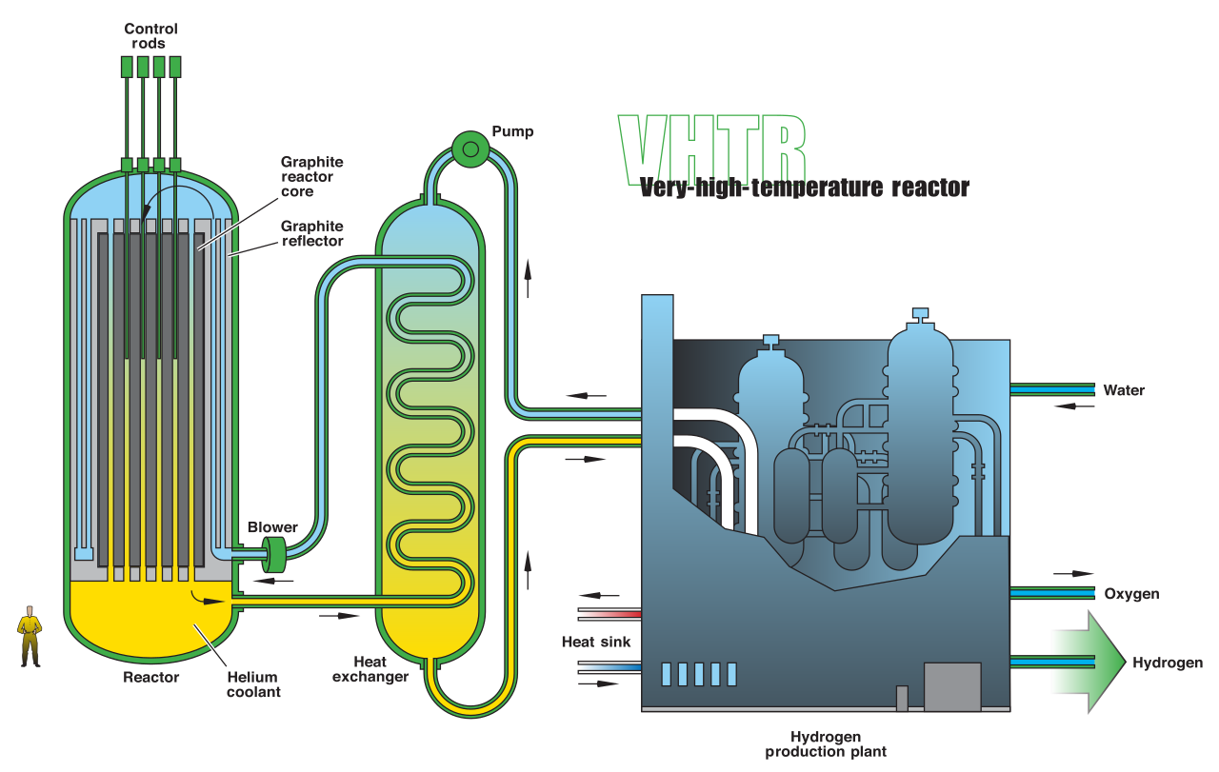
Рисунок 1 – Производство водорода на АЭС с высокотемпературным реактором

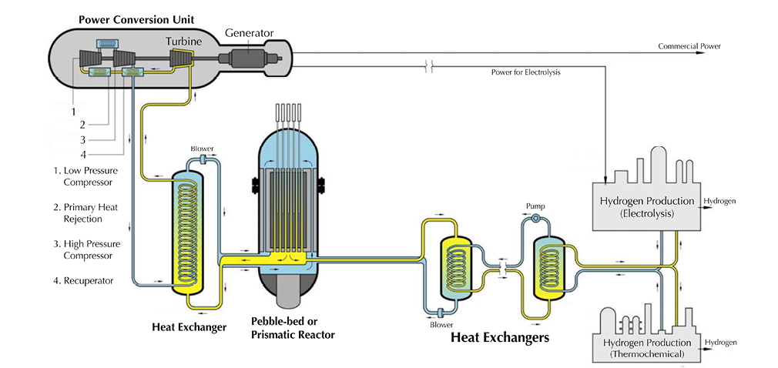
Рисунок 2 – Производство электроэнергии и водорода на АЭС с высокотемпературным реактором

Глава 3. Расчет стоимости производства водорода
Экономика производства водорода – это решающим фактор в вопросах выбора методов, который становится более значимым с введением налога на выбросы углерода. HydCalc [5] был разработан как калькулятор одного окна для приблизительной оценки стоимости производства водорода с использованием различных технологий. Он использует текущую оценку цен из публикаций и научных статей, которые находятся в открытом доступе, и показывает себестоимость производства водорода и средний предполагаемый выброс CO₂. В нем также рассматривается влияние налога на выброс CO₂ на себестоимость продукции. Рабочее окно программы показано на рисунке 3.

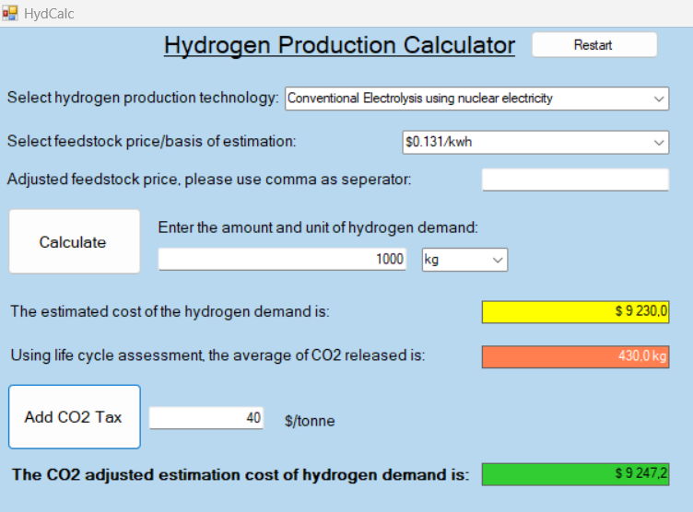
Рисунок 3 – Рабочее окно программы HydCalc

Carbon tax – это вид штрафа, который предприятия должны платить за чрезмерные выбросы парниковых газов. Налог обычно взимается за тонну выброшенных парниковых газов. Этот налог существует для того, чтобы простимулировать производства, которые напрямую никак финансово не сталкиваются с проблемами выброса углекислого газа, сократить выбросы СО₂.
Среднемировое значение штрафа [6] на сегодняшний день составляет 40 $ за 1 тонну CO₂.
Расчет стоимости производства водорода проведем для следующих методов производства:
- паровая конверсия метана;
- паровая конверсия метана с ловушкой СО₂;
- газификация угля;
- высокотемпературный электролиз;
- низкотемпературный электролиз;
- IS-цикл.
Сводная таблица расчета показана ниже (таблица 1). В таблице 2 показаны параметры, напрямую влияющие на стоимость производства водорода.
VHTR в таблицах – это высокотемпературный газоохлаждаемый реактор, а MHR – это такой же реактор, но малый модульный, т.е. вырабатывающий сравнительно небольшое количество энергии (285 электрических МВт против 500 МВт на VHTR). Другие методы, требующие высоких температур, также рассчитываются для АЭС с реакторами VHTR.

Таблица 1 – Таблица расчёта
Метод производства водорода | Расчётная стоимость 1000 кг водорода, $ | Среднее количество выделяемого СО₂, кг | Скорректированная стоимость 1000 кг водорода, $
Паровая конверсия метана | 2050 | 11050 | 2492
Паровая конверсия метана с ловушкой СО₂ с низкой стоимостью метана | 2280 | 3340 | 2413,6
Паровая конверсия метана с ловушкой СО₂ с высокой стоимостью метана | 2490 | 3340 | 2623,6
Газификация угля | 1870 | 20700 | 2698
Высокотемпературный электролиз при высокой стоимости электроэнергии | 4870 | 430 | 4887,2
Высокотемпературный электролиз при низкой стоимости электроэнергии | 2140 | 430 | 2157,2
Низкотемпературный электролиз при высокой стоимости электроэнергии | 9230 | 430 | 9247,2

Продолжение таблицы 1
Низкотемпературный электролиз при низкой стоимости электроэнергии | 3670 | 430 | 3687,2
IS-цикл на реакторах VHTR при высокой ставке рефинансирования | 2710 | 430 | 2727,2
IS-цикл на реакторах VHTR при низкой ставке рефинансирования | 2060 | 430 | 2077,2
IS-цикл на реакторах MHR при высокой ставке рефинансирования | 2910 | 430 | 2927,2
IS-цикл на реакторах MHR при низкой ставке рефинансирования | 2210 | 430 | 2227,2

Таблица 2 – Параметры, влияющие на стоимость производства водорода
Метод производства водорода | Название параметра | Числовой показатель параметра
Паровая конверсия метана | Стоимость 1 MMBtu (миллион британских тепловых единиц), $ | 8,89
Паровая конверсия метана с ловушкой СО₂ с низкой стоимостью метана | Стоимость 1 MMBtu (миллион британских тепловых единиц), $ | 6,86
Паровая конверсия метана с ловушкой СО2 с высокой стоимостью метана | Стоимость 1 MMBtu (миллион британских тепловых единиц), $ | 8,89
Газификация угля | Стоимость 1 short ton (американская тонна) угля, $ | 54,4
Высокотемпературный электролиз при высокой стоимости электроэнергии | Стоимость 1 кВт·ч электроэнергии, $ | 0,1

Продолжение таблицы 2
Высокотемпературный электролиз при низкой стоимости электроэнергии | Стоимость 1 кВт·ч электроэнергии, $ | 0,026
Низкотемпературный электролиз при высокой стоимости электроэнергии | Стоимость 1 кВт·ч электроэнергии, $ | 0,131
Низкотемпературный электролиз при низкой стоимости электроэнергии | Стоимость 1 кВт·ч электроэнергии, $ | 0,046
IS-цикл на реакторах VHTR при низкой ставке рефинансирования | Ставка рефинансирования, % | 10,5
IS-цикл на реакторах MHR при низкой ставке рефинансирования
IS-цикл на реакторах VHTR при высокой ставке рефинансирования | Ставка рефинансирования, % | 16,5
IS-цикл на реакторах MHR при высокой ставке рефинансирования

Глава 4. Оценка экономической эффективности
выработки водорода на АЭС
Низкотемпературный электролиз, несмотря на то что он самый экологически чистый из методов и имеет практически нулевой выброс CO₂ (только косвенные источники выбросов дают свой вклад), остается самым дорогим даже с учетом carbon tax. Даже при самой дешевой электроэнергии 0,046 $/кВт·ч стоимость 1 тонны водорода будет дороже, чем полученная при паровой конверсии метана, в 1,5 раза.
Одним из самых дешевых оказывается высокотемпературный электролиз, но при условии, что цены на электричество составят 0,046 $/кВт·ч. Иначе при стоимости электроэнергии 0,131 $/кВт·ч стоимость такого водорода будет в 2 раза превышать стоимость водорода, полученного традиционными методами.
Самым же дешевым методом оказывается производство водорода в йодно-серном цикле на высокотемпературных реакторах VHTR, но при условии, что экономические расчеты ведутся, принимая низкую ставку рефинансирования 10,5 %. При поднятии ставки до 16,5 % стоимость производства водорода возрастает и становится чуть больше, чем стоимость производства водорода всеми традиционными методами. Если говорить о малых модульных газоохлаждаемых реакторах MHR, цена водорода становится выше, чем на крупных реакторах. Это можно объяснить бόльшими капиталовложениями и высоким сроком окупаемости таких реакторов.
При выборе метода стоит опираться не только на себестоимость получаемого водорода, но и на чистоту производства. Если мы говорим о газификации угля или о конверсии метана, при повышении спроса на водород будет повышаться и выброс CO₂. Ловушки CO₂ со своей задачей на 100 % не справляются, а carbon tax пусть и учитывает выбросы, но борется уже с последствиями и как раз направлен на стимуляцию производств к выбору более экологичных методов. Также carbon tax имеет тенденцию расти и отличается от страны к стране. Например, в некоторых европейских странах налог на CO₂ составляет более 100 $/тCO₂.
Т.к. мы стараемся стремиться одновременно к экологической чистоте производства и экономической эффективности, самым удачным методом можно назвать йодно-серный цикл. Однако для его реализации нужны высокие температуры порядка 850 ℃, которые в ядерной энергетике можно получить только на АЭС с высокотемпературными реакторами (там температура теплоносителя может достигать 1000 ℃). К сожалению, на данный момент такие реакторы не запущены в серийное производство. Такая технологи используется только на экспериментальных и опытных установках, и в разных странах мира идет процесс накопления научно-технических знаний в этой области.
Сегодня можно рассмотреть следующий вариант производства водорода на АЭС. Наиболее распространенными типами реакторов в мире являются реакторы с водой под давлением, например, реакторы типа ВВЭР. На них возможно производство водорода только методом низкотемпературного электролиза: для других методов температура в таком реакторе недостаточна (температура теплоносителя на выходе из реактора последнего поколения – 328 ℃). Как можно видеть по расчетам выше, такой метод оказывается дорогим. Но водород на АЭС с ВВЭР можно использовать для повышения маневренности самой АЭС. Подробнее рассмотрим такую возможность в следующей части проекта.

Глава 5. Оценка эффективности использования производства
водорода для повышения манёвренности АЭС
Изменение потребления и производства электрической энергии в энергосистемах представляется в виде графиков электрической нагрузки. Суточный график нагрузок (рисунок 4) имеет, как правило, два явно выраженных максимума (пика) нагрузок – утренний и вечерний. Между утренним и вечерним пиками находится зона относительно сниженной нагрузки и более глубокое снижение нагрузки (провал) имеет место в течение шести – восьми часов ночного времени. Суточные графики нагрузки можно разделить на базовую нагрузку, ограниченную минимальной ночной нагрузкой, и переменную часть. В свою очередь, переменная часть суточного графика подразделяется на полупиковую, между минимальной ночной и дневной нагрузками, и пиковую, между минимальной дневной и максимальной нагрузками [7].

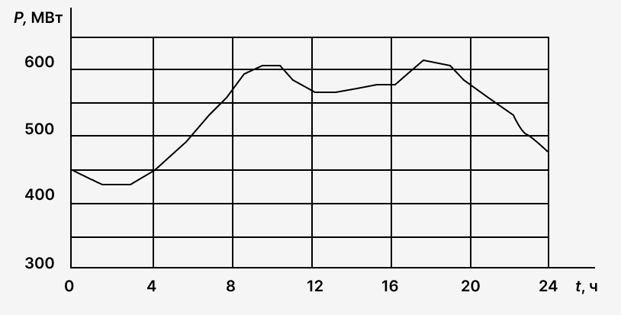
Рисунок 4 – Суточный график нагрузок

АЭС работает в базовой нагрузке, это обусловлено несколькими факторами:
- Экономические причины. Капиталовложения в АЭС большие, а топливная составляющая себестоимости – маленькая. Поэтому в моменты провалов лучше разгружать станции на органическом топливе, чем АЭС. К тому же КПД АЭС обычно меньше, чем ТЭС, как и срок окупаемости. Поэтому недогрузка АЭС по мощности может привести к увеличению срока окупаемости.
- Технические и физические причины. Частое изменение нагрузки приводит к циклическим термическим и термохимическим воздействиям на материалы активной зоны АЭС, что может плохо отразиться на их надежности и безопасности АЭС в целом. А также существуют т.н. реактивностные эффекты (йодная яма, ксеноновые колебания), которые ограничивают скорость и диапазон изменения мощности реактора.
Чтобы повысить маневренность АЭС, когда она сможет работать не только в базовом режиме, но практически полностью обеспечивать регион электричеством в течение всего дня, можно использовать производство водорода. В часы провалов часть электроэнергии может идти на производство водорода путем электролиза. А в часы пиков нагрузки – этот водород можно сжигать и выделяемую при этом тепловую энергию использовать в обычном паротурбинном цикле для выработки дополнительной электроэнергии. При этом реакторная установка будет работать при номинальной нагрузке, что поможет избежать термических нагрузок на материалы активной зоны.
Чтобы определить такую возможность, попробуем провести расчет на основе энергосистемы Республики Беларусь. График суточной нагрузки показан на рисунке 5 [8].

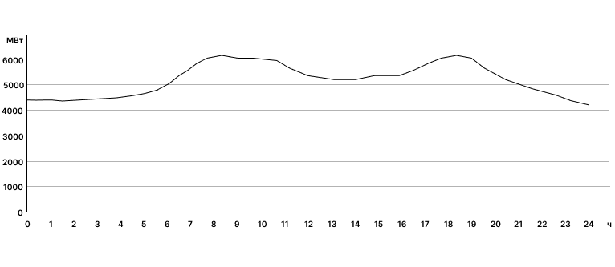Рисунок 5 – Суточный график нагрузок РБ

Из графика можно увидеть, что часы провала – это время с 23:30 до 5:30, т.е. 6 часов. Величина провала – 400 МВт. Часы утреннего пика нагрузки – время с 7:00 до 11:00, т.е. 4 часа; часы вечернего пика нагрузки – время с 17:00 до 19:00, т.е. 2 часа. Итого суммарное время пиков нагрузки – 6 часов, средняя величина пика – 400 МВт.
Используя справочную информацию [9], мы определили, что на современных установках по электролизу расход электроэнергии на производство 1 кг водорода – 56 кВт·ч/кг (Э_{m}).
Реализация АЭС со сжиганием водорода для повышения маневренности возможна в двух вариантах: с сателлитной и автономной турбиной. Рассмотрим вариант с автономной турбиной, т.к. его можно реализовать на уже существующих АЭС, просто поставив дополнительную паротурбинную установку. Тогда тепловая схема будет выглядеть так, как показано на рисунке 6 [10].
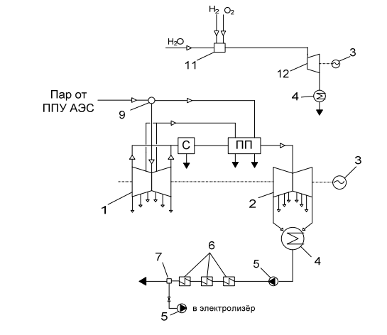
Рисунок 6 – Схема АЭС с сжиганием водорода в автономной турбоустановке:
С – сепаратор, ПП – промежуточный пароперегреватель, 1 и 2 – цилиндры высокого и низкого давления, 3 – генератор, 4 – конденсатор,
5 – конденсатный насос, 6 – регенеративные подогреватели, 7 – отбор доли рабочего тела, 9 – устройство парораспределения, 11 – водородно-кислородный парогенератор, 12 – автономная водородная турбина

В водородно-кислородном парогенераторе происходит процесс сжигания водорода. Реакция упрощенно выглядит следующим образом:
$$2H_{2}+O_{2}→2H_{2}O,$$
при этом при горении 1 кг водорода выделяется 120 МДж энергии.
Для начала рассчитаем, какое количество водорода можно получить во время ночного провала энергопотребления, H_{пров}:
$H_{пров}=\frac{N_{пров}∙t_{пров}}{Э_{m}}$,
где $N_{пров}$ – величина провала по мощности, МВт;
$t_{пров}$ – время провала, ч.
$$H_{пров}=\frac{400∙{10}^{3}∙6}{56}=42857 кг.$$
Это значит, что за время провала путем электролиза мы сможем выработать 42857 кг водорода.
Теперь найдем располагаемый расход водорода B_{H} на время пиковых нагрузок $t_{пик}$:
$$B_{H}=\frac{H_{пров}}{t_{пик}}=\frac{42857}{21600}=1,98 \frac{кг}{с}.$$
Тогда мы сможем получить следующую тепловую мощность N_{H} от сжигания водорода:
$$N_{H}=1,98∙120=238 МВт.$$
Так как на предложенной схеме на рисунке 3 превращение тепловой энергии сгорания водорода происходит с помощью паротурбинной установки (ПТУ), электрическая мощность, получаемая таким способом, получится еще меньше. Допустим, КПД ПТУ будет 40 % (это неплохое значение для ПТУ с регенерацией), тогда электрическая мощность, получаемая с установки по сжиганию водорода, примет значение:
$$N_{Hэл}=0,4∙238=95 МВт.$$
Эта мощность в 4 раза меньше, чем затраченная на получение водород.
Сделаем выводы из нашего расчета. Очевидно, что такой метод использования водорода на АЭС не самый эффективный: мы не сможем покрыть полностью пиковую нагрузку, а также ¾ электроэнергии, пущенные на производство водорода, теряются в процессе дальнейшего преобразования водорода в электроэнергию. Поэтому единственная причина для использования такой схемы – это повышение маневренности атомной электростанции, чтобы сделать ее вклад в суточный график нагрузки более гибким. Экономически такое использование установок электролиза обосновать было бы сложно.

Заключение
В работе я оценила перспективность получения водорода на АЭС. Сначала я рассмотрела существующие методы производства водорода и попробовала соотнести их с типами реакторных установок на АЭС, где их можно было бы применить. Оказалось, что только низкотемпературный электролиз можно использовать на самых распространенных реакторах типа ВВЭР и PWR. Остальные методы требуют высоких температур и могут быть реализованы на АЭС с высокотемпературными реакторами, производство которых пока находится на этапе научно-технических исследований.
Используя программу HydCalc, я сравнила себестоимость производства водорода разными методами. Оказалось, что если учитывать carbon tax (приняла его равным 40 $/тCO2), традиционные методы вроде газификации угля (себестоимость 1 тонны водорода 2698 $) и паровой конверсии метана (2492 $) оказываются менее выгодны и менее экологичны, чем йодно-серный цикл (2072 $ при ставке рефинансирования 10,5 %). Низкотемпературный электролиз оказался самым дорогим (3687 $ при низкой стоимости э/э), т.к. на него расходуется только электрическая энергия. Но пока на существующих АЭС мы можем использовать только его. Поэтому я попробовала оценить, насколько выгодно его использование на АЭС в целях повышения маневренности станции.
Я проанализировала график суточной нагрузки энергосистемы и рассчитала, сколько водорода можно выработать в часы провала нагрузки. Оказалось, что если в часы пиковой нагрузки этот наработанный водород сжигать в водород-кислородном парогенераторе и использовать тепловую энергию в паро-турбинном цикле, можно выработать электричества только в 4 раза меньшее, чем было затрачено на производство водорода (400 МВт, затраченных на производства водорода, против 95 МВт, полученных при его сжигании).
Таким образом действительно перспективным производство водорода на АЭС сможет стать только когда высокотемпературные реакторы станут массово вводить в промышленную эксплуатацию. И тогда лидирующим может стать производство водорода методом йодно-серного цикла на АЭС с высокотемпературными реакторами. Это не только позволит улучшить экономическую эффективность производства водорода, но и уменьшит выбросы углекислого газа в атмосферу.

Список используемой литературы
- Радченко, Р. В. Водород в энергетике : учеб. пособие / Р.В. Радченко, А.С. Мокрушин, В.В. Тюльпа. — Екатеринбург : Изд-во Урал. ун-та, 2014. — 229, [3] с.
- Григорьев С. А., Порембский В. И., Фатеев В. Н., Самсонов Р. О., Козлов С. И. Получение водорода электролизом воды: современное состояние, проблемы и перспективы // Транспорт на альтернативном топливе. 2008. №3. pp. 62-69. URL: https://www.elibrary.ru/item.asp?id=42747367
- АЭС-2006 [Электронный ресурс]. – Режим доступа: https://www.rosenergoatom.ru/upload/iblock/f01/f01b5ca309dbda1917c112d6897c0959.pdf – Дата доступа: 23.03.2023.
- Li F, Fuetterer M, De Groot S, Sadhankar R, Carré F, Tachibana Y, Kim Y, Pouchon M, Sink C. Very High Temperature Reactor (VHTR) System. In: GIF Sympsium; 14 November 2012; San Diego (USA). GIF Symposium Proceedings 7141; 2013.p. 57-62.
- МАГАТЭ. Nuclear hydrogen production [Электронный ресурс]. – Режим доступа: https://www.iaea.org/topics/non-electric-applications/nuclear-hydrogen-production. – Дата доступа: 23.03.2023.
- Carbon tax rates worldwide [Электронный ресурс]. – Режим доступа: https://www.statista.com/statistics/483590/prices-of-implemented-carbon-pricing-instruments-worldwide-by-select-country. – Дата доступа: 23.03.2023.
- Ламакин Г.Н. Основы менеджмента в электроэнергетике: Учебное пособие. Ч.2. 1-е изд. Тверь: ТГТУ, 2006. 208 с.
- Богдан, Е. В. К вопросу регулирования суточного графика электрических нагрузок после ввода в эксплуатацию белорусской АЭС = Regarding the issue of regulating the daily schedule of electric loads after commissioning of the belarusian NPP / Е. В. Богдан, Н. Б. Карницкий // Энергетика Беларуси-2021 [Электронный ресурс] : материалы Республиканской научно-практической конференции, 26 мая 2021 г. / сост. И. Н. Прокопеня. – Минск : БНТУ, 2021. – С. 175-180.
- Нормы технологического проектирования производства водорода методом электролиза воды [Электронный ресурс]. – Режим доступа: https://files.stroyinf.ru/Data2/1/4293842/4293842424.html – Дата доступа: 23.03.2023.
- Аминов Р. З., Егоров А. Н., Юрин В. Е. Сравнительная оценка эффективности АЭС с использованием сателлитной турбины // Вестник СГТУ. 2012. №1 (68). URL: https://cyberleninka.ru/article/n/sravnitelnaya-otsenka-effektivnosti-aes-s-ispolzovaniem-satellitnoy-turbiny (дата обращения: 22.03.2023).

